




รายงานผลการปฏิบัติราชการ
(Government Performance Report)
ประจำเดือน พฤษภาคม พ.ศ. ๒๕๖9
สถานีตำรวจภูธรปรางค์กู่

รายงานการปฏิบัติราชการประจำ เดือนพฤษภาคม ๒๕๖๙
ประจำปีงบประมาณ พ.ศ. ๒๕๖๙
สถานีตำรวจภูธรปรางค์กู่
- งานสืบสวน
แผนงาน/โครงการ/กิจกรรม | ตัวชี้วัด/สาระสำคัญ (แผนงาน/โครงการ/กิจกรรม) | หน่วยรับผิดชอบ |  | ผลการดำเนินการ | ระยะวลาลาดำเนินการ
แผนงาน/โครงการ/กิจกรรม | ตัวชี้วัด/สาระสำคัญ (แผนงาน/โครงการ/กิจกรรม) | หลัก | หน่วยปฏิบัติ | ผลการดำเนินการ | ระยะวลาลาดำเนินการ
กิจกรรม : กำหนดมาตรการป้องกันและปราบปรามยาเสพติด | นำมาตรการของศูนย์อำนวยการป้องกันและปราบปรามยาเสพติดของสำนักงานตำรวจแห่งชาติ เป็นแนวทางการปฏิบัติ | งานสืบสวน | งานสืบสวน | ดำเนินการตามศูนย์อำนวยการป้องกันและปราบปรามยาเสพติดของสำนักงานตำรวจแห่งชาติ เป็นแนวทางการปฏิบัติ | ประจำเดือน เดือน พ.ค.2569

๑.๑ ผลการจับกุมยาเสพติด งานสืบสวน ประจำเดือน พฤษภาคม 2569 จำนวน 12 ราย
- วันที่ 27 พ.ค.2569 พ.ต.ท.ไกรสร เข็มทอง สว.สส.สภ.ปรางค์กู่ พร้อมด้วยเจ้าพนักงานตำรวจชุดจับกุม สภ.ปรางค์กู่
ได้ร่วมกันจับกุมตัว ผู้ต้องหา จำนวน 1 ราย ดังนี้
ผู้ต้องหานายศุภณัฐ หรือเกมส์ อินตา อายุ 32 ปี ที่อยู่บ้านเลขที่ 15 หมู่ที่ 1 ต. ห้วยทับทัน อ.ห้วยทับทัน จว.ศรีสะเกษ
พร้อมด้วยของกลาง 1.พอร์ตบุหรี่ไฟฟ้า จำนวน 9 ชื้น และหัวพอร์ต จำนวน 14 อัน
2.น้ำกระท่อมบรรจุอยู่ในขวดพลาสติก ขนาด 1.5 ลิตร จำนวน 7 ขวด (ได้จากการตรวจค้น)
3.น้ำกระท่อมบรรจุอยู่ในขวดพลาสติก ขนาด 1 ลิตร จำนวน 7 ขวด
4.น้ำกระท่อมบรรจุอยู่ในขวดพลาสติก ขนาด 500 มิลลิลิตร จำนวน 20 ขวด
5. น้ำเชื่อม six nine จำนวน 1 ลัง และน้ำเชื่อมในแกลลอนจำนวน 5 ลิตร จำนวน 5 แกลลอน
ครอบครองสินค้าประเภทบุหรี่ไฟฟ้า,บุหรี่ไฟฟ้าและอุปกรณ์โดยผิดกฎหมาย และความผิดฐานฝ่าฝืนคำสั่งคณะกรรมการคุ้มครองผู้บริโภค จะมีความผิดฐาน ช่วยซ่อนเร้น ช่วยจำหน่าย ช่วยพาเอาไปเสีย ซื้อ รับจำนำ หรือรับไว้โดยประการใด ซึ่งของอันตนรู้ว่าเป็นของที่เข้ามาในราชอาณาจักรโดยยังมิได้ผ่านพิธีการศุลกากรโดยถูกต้อง
และ ฝ่าฝืนประกาศกระทรวงสาธารณสุข(ฉบับที่ 430) พ.ศ.2564 ออกตามในพระราชบัญญัติอาหาร พ.ศ.2522 เรื่องกำหนดอาหารที่ห้ามผลิต นำเข้า หรือจำหน่าย ตามบัญชีแนบท้ายประกาศลำดับที่52(กระท่อม)อันเป็นความผิดมาตรา 50 ของพระราชบัญญัติอาหาร พ.ศ.2522 ”
-สถานที่จับกุม ของกลางรายการที่ 1 - 5 พบอยู่ภายในร้านที่เกิดเหตุ
นำตัวผู้ถูกจับส่งพนักงานสอบสวน สภ.ปรางค์กู่ ดำเนินคดีตามกฎหมายต่อไป
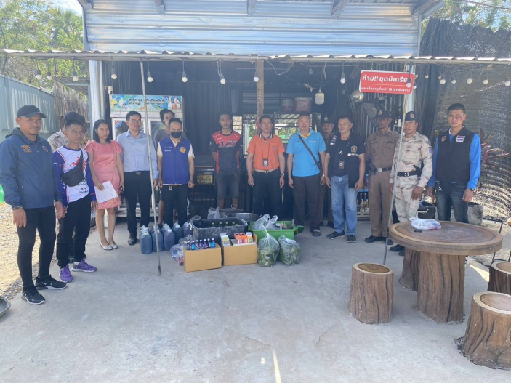
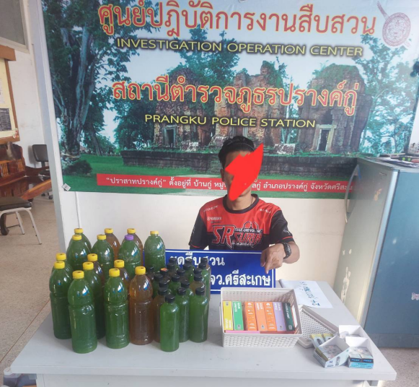

2. งานสอบสวน
แผนงาน/โครงการ/กิจกรรม | ตัวชี้วัด/สาระสำคัญ (แผนงาน/โครงการ/กิจกรรม) | หน่วยรับผิดชอบ |  | ผลการดำเนินการ | ระยะเวลาดำเนินการ
แผนงาน/โครงการ/กิจกรรม | ตัวชี้วัด/สาระสำคัญ (แผนงาน/โครงการ/กิจกรรม) | หลัก | หน่วยปฏิบัติ | ผลการดำเนินการ | ระยะเวลาดำเนินการ
กิจกรรม : การบังคับใช้กฎหมายอำนวยความยุติธรรมและการบริการประชาชน | พนักงานสอบสวนบังคับใช้กฎหมายอำนวยความยุติธรรมและการบริการประชาชน เป็นไปตามมาตรฐาน เพื่อสร้างความเป็นธรรมให้แก่ประชาชน | งานสอบสวน | งานสอบสวน | รับแจ้งความและอำนวยความยุติธรรมทางคดีอาญา เป็นมาตรฐาน  -เร่งรัด สำนวนตามกำหนด  มีการประชาสัมพันธ์การสอบถามความคืบหน้าในคดี | ประจำเดือน พฤษภาคม 2569

2.2 และมีการสรุปผลคดี ในระบบ CRIMES
สรุปสถิติคดีอาญา เดือน พฤษภาคม 2569 จากระบบ CRIMES
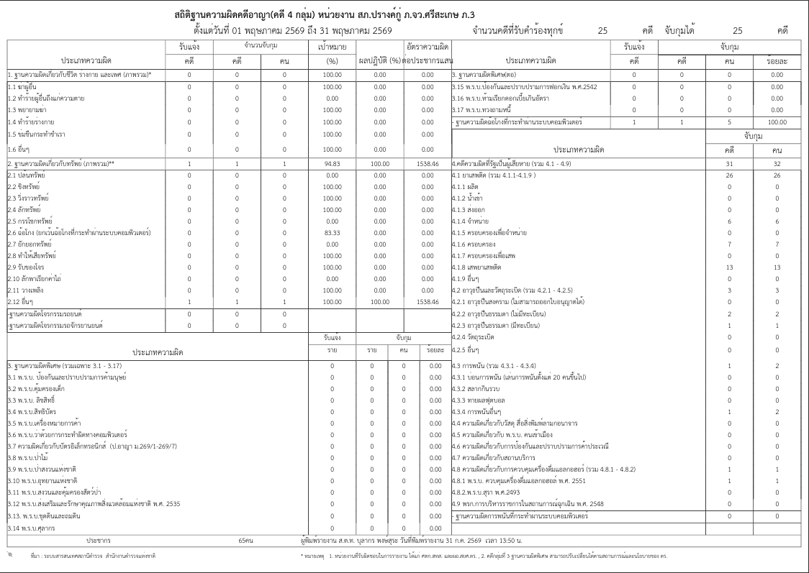

3. งานป้องกันปราบปราบ

แผนงาน/โครงการ/กิจกรรม | ตัวชี้วัด/สาระสำคัญ (แผนงาน/โครงการ/กิจกรรม) | ระยะเวลาดำเนินการ | หน่วยรับผิดชอบ | ผลการดำเนินการ
กิจกรรม : อำนวยความสะดวกและความปลอดภัยในการบำเพ็ญสาฤธารณประโยชน์ | จิตอาสาข้าราชการตำรวจและประชาชนจิตอาสา ร่วมกันทำกิจกรรมบำเพ็ญสาธารณประโยชน์ | ประจำเดือน พฤษภาคม 2569 | งานป้องกันปราบปราม | ร่วมกิจกรรมจิตอาสาเนื่องในโอกาส
3.1 กิจกรรมจิตอาสา จำนวน 4 ครั้ง

#มอบสิ่งของพระราชทานช่วยเหลือผู้ประสบอัคคีภัย
วันที่ 18 พฤษภาคม พ.ศ.2569 เวลา 09.00 น.ข้าราชการตำรวจจิตอาสาสถานีตำรวจภูธรปรางค์กู่
ร่วมพิธีมอบสิ่งของพระราชทานมูลนิธิประชานุเคราะห์ในพระบรมราชูปถัมภ์ เพื่อช่วยเหลือผู้ประสบอัคคีภัย โดยมี นายอนุรัตน์ ธรรมประจำจิต ผู้ว่าราชการจังหวัดศรีสะเกษ เป็นประธานในพิธี มอบสิ่งของพระราชทาน (เครื่องครัวเครื่องนอน) ของมูสนิธิราชประชานุเคราะห์ ในพระบรมราชูปถัมภ์ พร้อมให้กำลังใจแก่ผู้ประสบภัยจากอัคคีภัย ณ บ้าน เลขที่ 22 บ้านกุดปราสาท หมู่ 3 ต.สมอ อ.ปรางค์กู่ จ.ศรีสะเกษ มีหัวหน้าส่วนราชการ พร้อมทั้งผู้นำชุมชน กำนัน ผู้ใหญ่บ้าน ร่วมเป็นเกียรติในพิธี
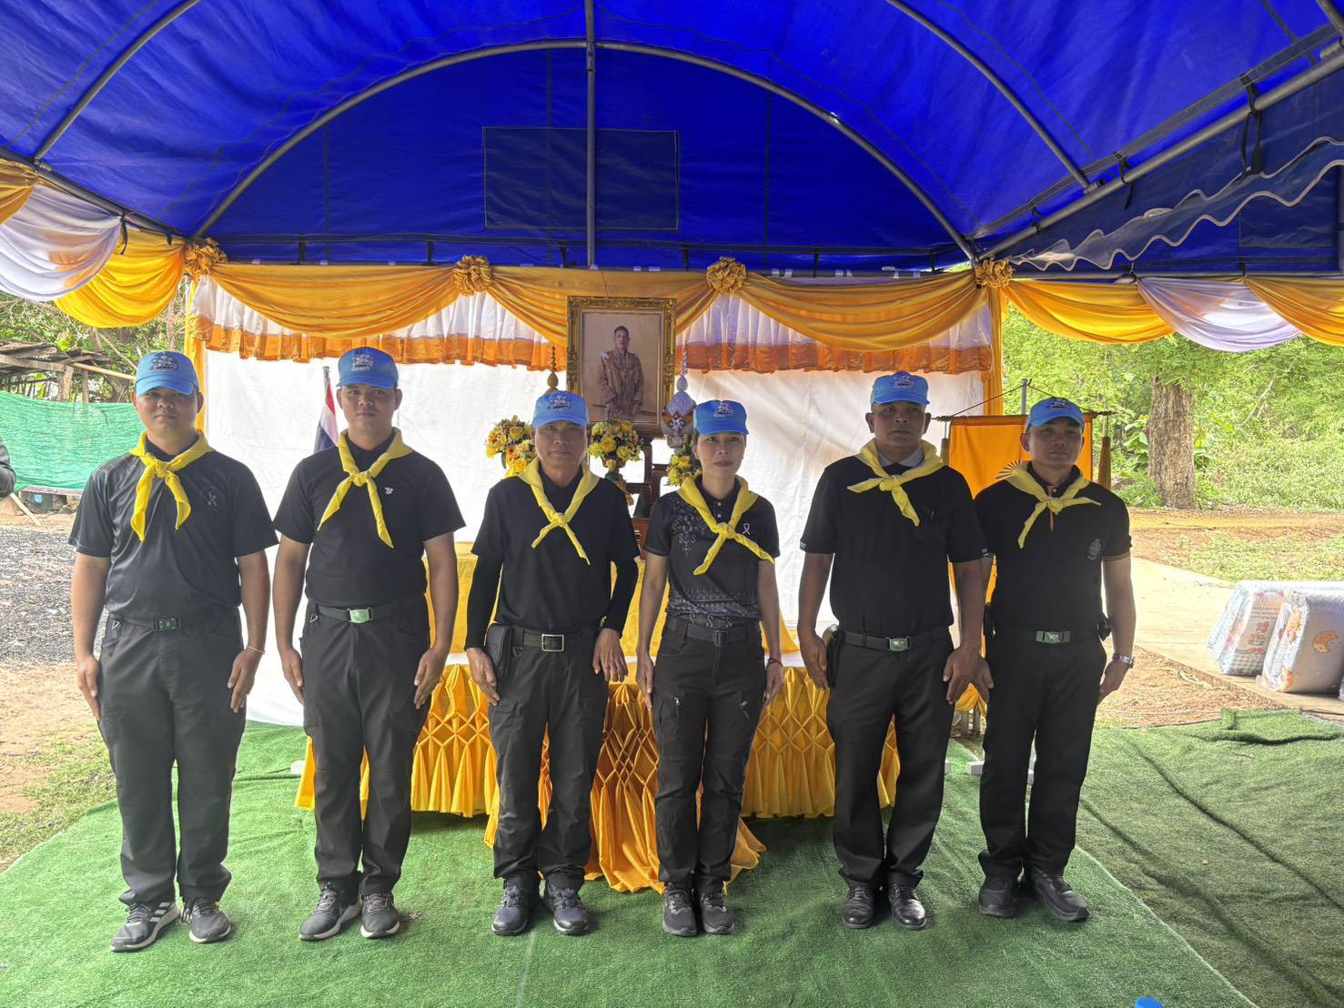

#ตำรวจจิตอาสาบริจาคโลหิต
"เราทำความดีด้วยหัวใจ วันที่ 15 พฤษภาคม 2569 เวลา 08.30 เป็นต้นไป น. ณ ห้องประชุมตำรวจภูธรจังหวัดศรีสะเกษ จังหวัดศรีสะเกษ ***การปฎิบัติ
ด้วยเหล่ากาชาดจังหวัดศรีสะเกษ ร่วมกับ ธนาคารเลือดโรงพยาบาลศรีสะเกษ ภ.จว.ศรีสะเกษ ตำรวจจิตอาสาสถานีตำรวจภูธรปรางค์กู่ ร่วมบริจาคโลหิตในกิจกรรมจิตอาสาบริจาคโลหิต ณ ห้องปฏิบัติการด้านล่างอาคาร ภ.จว.ศรีสะเกษ
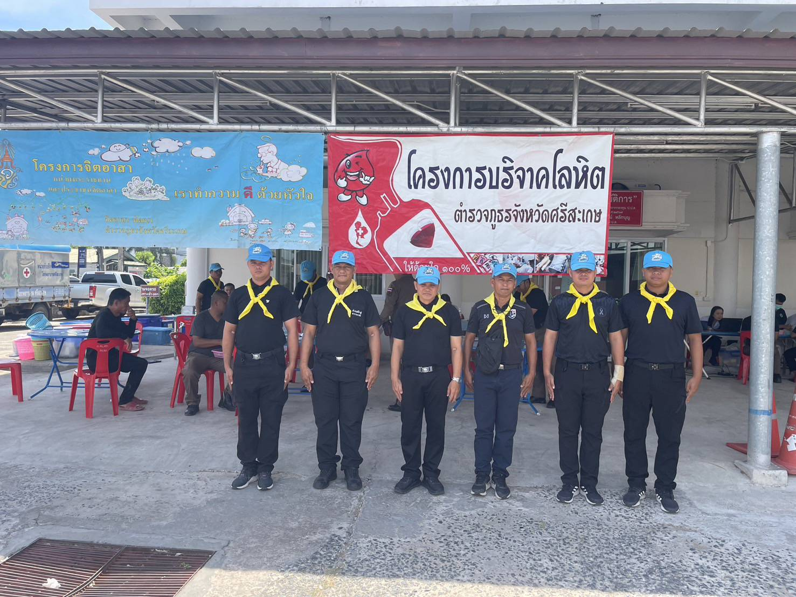
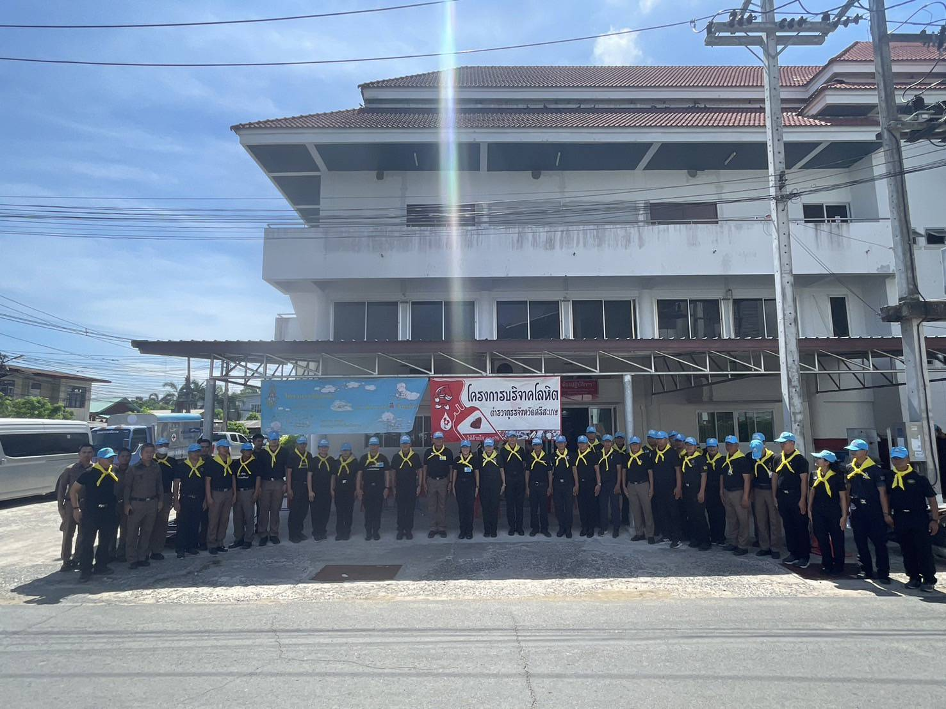

แผนงาน/โครงการ/กิจกรรม | ตัวชี้วัด/สาระสำคัญ (แผนงาน/โครงการ/กิจกรรม) | ระยะเวลา ดำเนินการ | หน่วยรับผิดชอบ |  | ผลการดำเนินการ
แผนงาน/โครงการ/กิจกรรม | ตัวชี้วัด/สาระสำคัญ (แผนงาน/โครงการ/กิจกรรม) | ระยะเวลา ดำเนินการ | หลัก | หน่วยปฏิบัติ | ผลการดำเนินการ
กิจกรรม : กำหนดมาตรการป้องกันปราบปราม | การประชุมวิเคราะห์อาชญากรรมวางแผนการตรวจพื้นที่ ตามสถานภาพอาชญากรรม | ประจำเดือน พฤษภาคม 2569 | งานป้องกันปราบราม | งานป้องกันปราบราม | -จนท. ออกตรวจพื้นที่ตามแผนการตรวจ  -หัวหน้างาน อบรมชี้แจงภารกิจทุกผลัด ออกตรวจพื้นที่ Stop Walk and Talk บันทึกลงระบบ police 4.0

3.3.การตรวจ จุดเสี่ยงจุดล่อแหลม ธนาคาร ร้านทอง ร้านสะดวกซื้อ เพื่อป้องกันเหตุ

ร้อยเวร ๒๐ สายตรวจรถยนต์ และ สายตรวจรถจักยานยนต์ ได้มีการออกตรวจจุดเสี่ยง จุดล่อแหลม ธนาคาร ร้านค้าทอง ร้านสะดวกซื้อในพื้นที่ เพื่อป้องกันเหตุ สร้างความอุ่นใจ และรักษาความปลอดภัยให้แก่​​ประชาชน ในรอบเดือน พฤษภาคม 2569 ได้ผลการปฏิบัติสรุปได้ตามรายละเอียดใยนระบบ POLICE 4.0 ได้ดังนี้

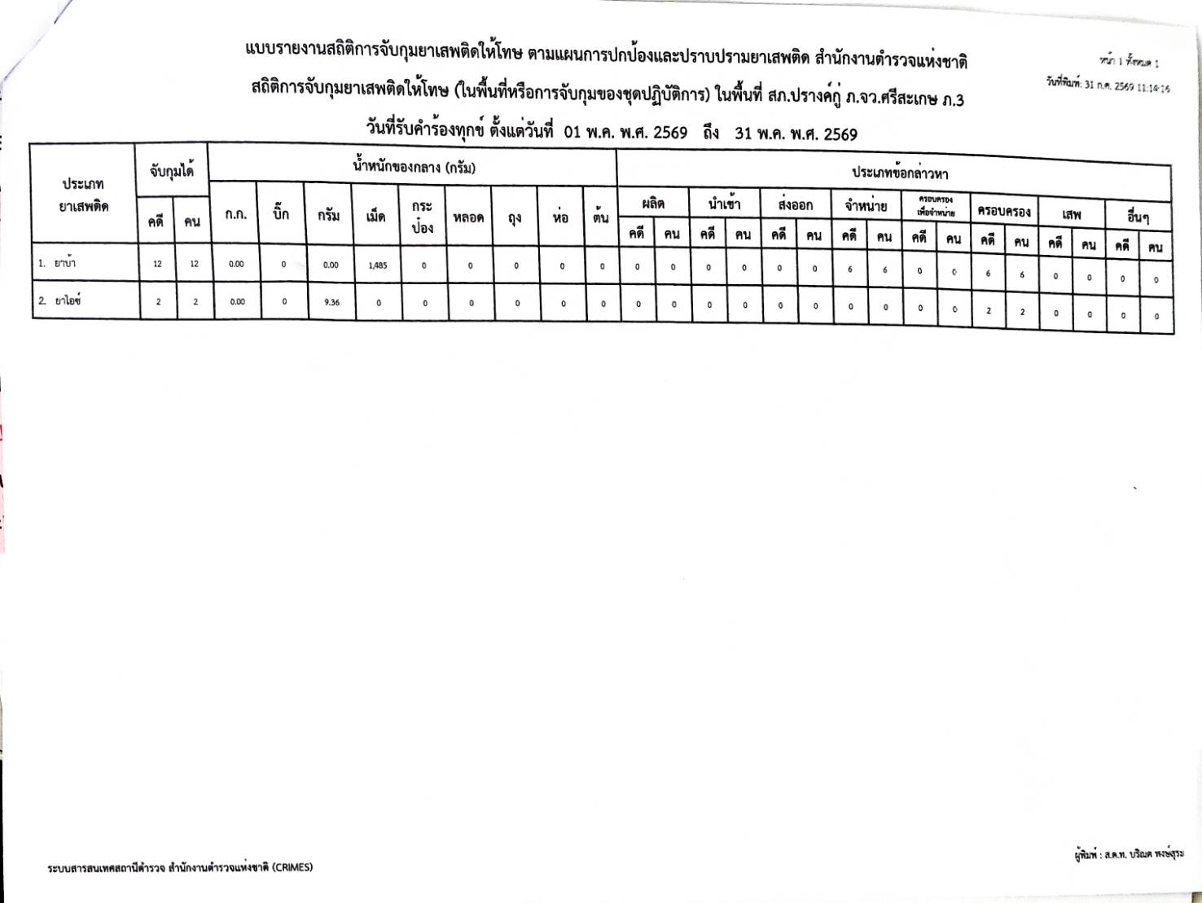

ผลการปฏิบัติในรอบ ๑ วัน มีการจัดสายตรวจ จำนวน ๓ ผลัด แต่ละผลัดจะมีผลการตรวจตราจุดเสี่ยงจุดล่อแหลม ตามแผนการตรวจ และตาม สถานภาพอาชญากรรมที่มาจากการวิเคราะห์สถานภาพอาชญากรรม โดยจะมีการเพิ่มความถี่ ในการตรวจตรา จุดเสี่ยงในการเกิดอาชญากรรมเพิ่มมากขึ้น ก่อนออกปฏิบัติหน้าที่จะมีการอบรมปล่อยแถวสายตรวจทุกผลัด ตามรายละเอียดในการปฏิบัติ พอสังเขป ดังนี้

ห้วงเวลา | ภาพการปฏิบัติ | 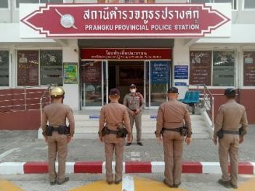  ผลการปฏิบัติ
4 พ.ค. 69  เวลา 00.01-08.00 น. | ร.ต.อ.วีรวุฒิ คำมา รอง สวป.สภ.ปรางค์กู่ (2-0)  -อบรมปล่อยแถว สายตรวจรถยนต์ สายตรวจรถจักรยานยนต์ 6 นาย บริเวณ สภ.ปรางค์กู่  -ชี้แจงข้อราชการ เพิ่มความถี่ตรวจธนาคาร/ร้านทอง จุดเสี่ยง/ตรวจค้น,จับกุมสิ่งผิดกฎหมาย  -ตรวจอุปกรณ์ปฏิบัติหน้าที่ ทรงผม ของสายตรวจ พร้อมปฎิบัติ-ตรวจห้องควบคุม มั่นคงแข็งแรง สะอาด มีผู้ต้องหาชาย 1 คน หญิง - คน สิบเวรพร้อมปฎิบัติ  -ตรวจห้องวิทยุสื่อสาร เจ้าหน้าที่พร้อมปฎิบัติ  ผลัดเก่า ว.14 ผลัดใหม่ ว.4 ในเขต | 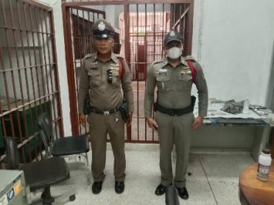
4 พ.ค. 69  เวลา 08.01-16.00 น. | •ร.ต.อ.วีระ เตียนสิงห์ รอง สวป.  สภ.ปรางค์กู่ ปฏิบัติหน้าที่ร้อยเวร(20)  •อบรมปล่อยแถว สายตรวจรถยนต์ สายตรวจรถจักรยานยนต์ 5 นาย ลา 1 นาย  •ชี้แจงข้อราชการ เพิ่มความถี่ตรวจธนาคาร/ร้านทอง จุดเสี่ยง/ตรวจค้น,จับกุมสิ่งผิดกฎหมาย  •ตรวจอุปกรณ์ปฏิบัติหน้าที่ ทรงผม ของสายสายตรวจ พร้อมปฎิบัติ  •ตรวจห้องวิทยุสื่อสารเจ้าหน้าที่พร้อมปฎิบัติ ผลัดเก่า ว.14 ผลัดใหม่ ว.4 ในเขต | 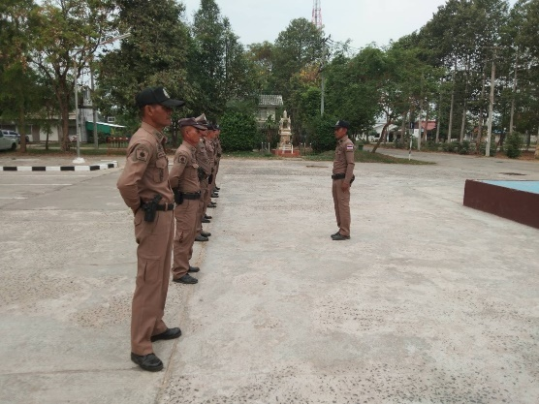
4 พ.ค. 69  เวลา 16.01-00.00 น. | ร.ต.ท. ยุทธศาสตร์ บึงไกร รอง สวป.สภ.ปรางค์กู่ (2-0)  ปฏิบัติหน้าที่ร้อยเวร(20)  -อบรมปล่อยแถว สายตรวจรถยนต์ สายตรวจรถจักรยานยนต์ 6 นาย  -ชี้แจงข้อราชการ เพิ่มความถี่ตรวจธนาคาร/ร้านทอง จุดเสี่ยง/ตรวจค้น,จับกุมสิ่งผิกกฎหมาย  -ตรวจอุปกรณ์ปฏิบัติหน้าที่ ทรงผม ของสายสายตรวจ พร้อมปฎิบัติ  -ตรวจห้องวิทยุสื่อสารเจ้าหน้าที่พร้อมปฎิบัติ ผลัดเก่า ว14 ผลัดใหม่ ว4 ในเขต | 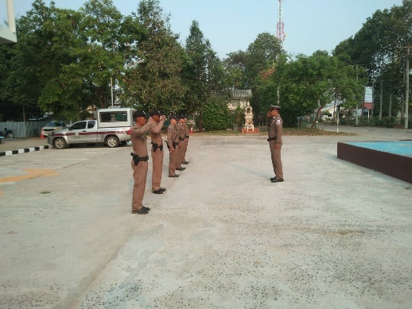

นำแสดงตัวอย่างการตรวจ ให้เห็นภาพผลการปฏิบัติในรอบ ๑ วัน ได้ดังนี้
รายการ | ผลการปฏิบัติ | ภาพการปฏิบัติ
ผลการปฏิบัติ ผลัดดึก เวลา ๐๐.๐๑-๐๘.๐๐ น. จะเน้นจุดตรวจร้านสะดวกซื้อ เปิด 24 ชม.
1 พ.ค.69 | ปรางค์กู่ 20 พร้อมกำลัง ว.4 ป้องกันเหตุ  7-11 หน้าที่ว่าการ เหตุการณ์ปกติ | 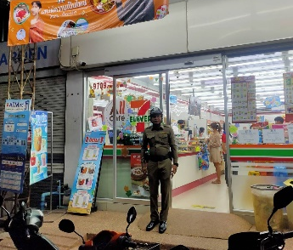
1 พ.ค.69 | ปรางค์กู่ 20 พร้อมกำลัง ว.4 ป้องกันเหตุ  7-11 หน้า DIY เหตุการณ์ปกติ | 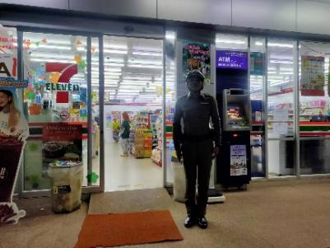
1 พ.ค.69 | ปรางค์กู่ 20 พร้อมกำลัง ว.4 ป้องกันเหตุ ธนาคาร ธ.ก.ส. เหตุการณ์ปกติ | 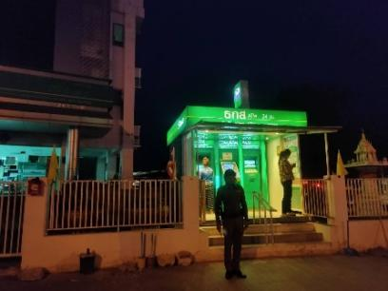
1 พ.ค.69 | ปรางค์กู่ 20 ว.4 ตรวจป้องกันเหตุ รพ.ปรางค์กู่  เหตุการณ์ทั่วไปปกติ | 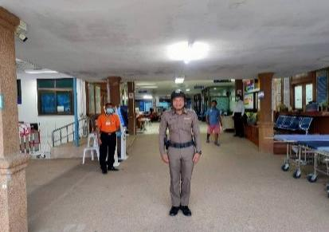
1 พ.ค.69 | ปรางค์กู่ 20 ว.4 ตรวจป้องกันเหตุ ปั๊ม PK ออย  เหตุการณ์ทั่วไปปกติ | 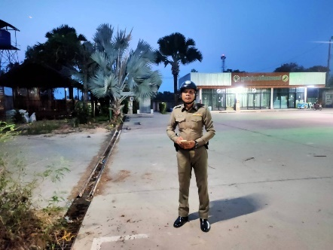
ผลการปฏิบัติ ผลัดเช้า เวลา ๐๘.๐๑-๑๖.๐๐ น.
2 พ.ค.69 | ปรางค์กู่ 212 ว.4 ตรวจป้องกันเหตุ ปั๊ม PK ออย  เหตุการณ์ทั่วไปปกติ | 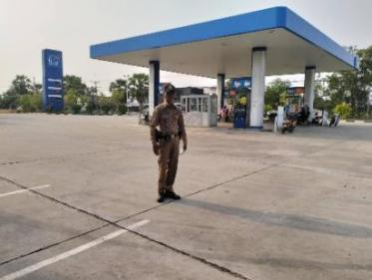
2 พ.ค.69 | ปรางค์กู่ 212 ว.4 ตรวจป้องกันเหตุ 7-11 หน้า DIY  เหตุการณ์ทั่วไปปกติ | 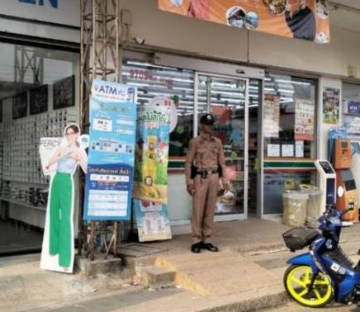
2 พ.ค.69 | ปรางค์กู่ 221 ว.4 ตรวจป้องกันเหตุ ร้านทอง เป้งม้งเฮง  เหตุการณ์ทั่วไปปกติ | 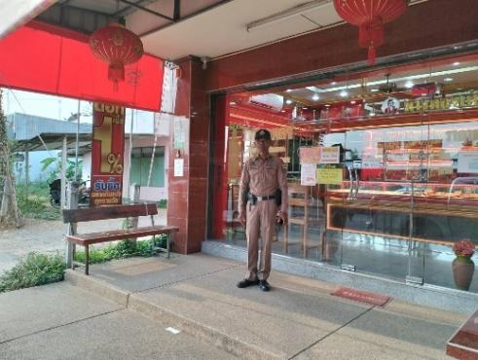
2 พ.ค.69 | ปรางค์กู่ 212 ว.4 ตรวจป้องกันเหตุ ร้านทอง เยาวราช  เหตุการณ์ทั่วไปปกติ | 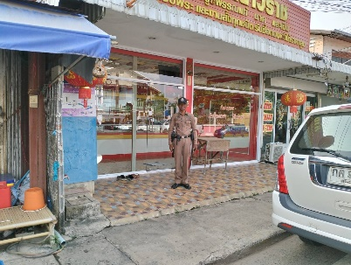
2 พ.ค.69 | ปรางค์กู่ 212 ว.4 ตรวจป้องกันเหตุ ปั๊ม ปตท.  เหตุการณ์ทั่วไปปกติ | 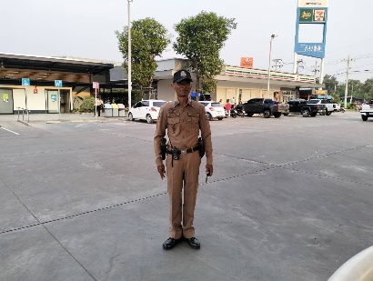
ผลการปฏิบัติ ผลัดเย็น เวลา ๑๖.๐๑-๒๔.๐๐ น.
3 พ.ค.69 | ปรางค์กู่ 212 ว.4 ตรวจป้องกันเหตุ ปั๊ม ปตท.  เหตุการณ์ทั่วไปปกติ | 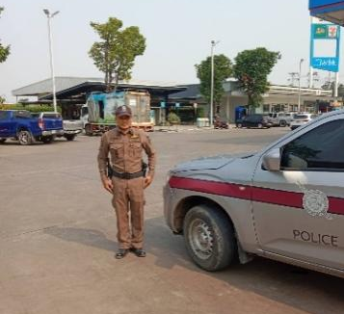
3 พ.ค.69 | ปรางค์กู่ 212 ว.4 ตรวจป้องกันเหตุ ร้านใจแอ้นโฮม  เหตุการณ์ทั่วไปปกติ | 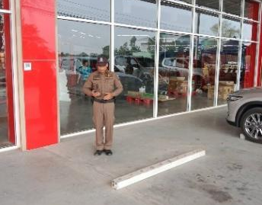
3 พ.ค.69 | ปรางค์กู่ 212 ว.4 ตรวจป้องกันเหตุ 7-11 หน้าที่ว่าการ  เหตุการณ์ทั่วไปปกติ | 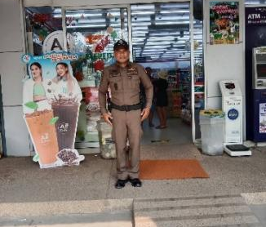
3 พ.ค.69 | ปรางค์กู่ 212 ว.4 ตรวจป้องกันเหตุ ตลาดคนเดิน  เหตุการณ์ทั่วไปปกติ | 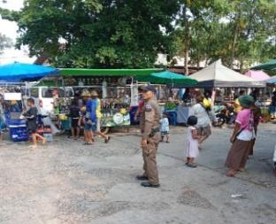
3 พ.ค.69 | ปรางค์กู่ 212 ว.4 ตรวจป้องกันเหตุ ร้านกิจเจริญไทย  เหตุการณ์ทั่วไปปกติ | 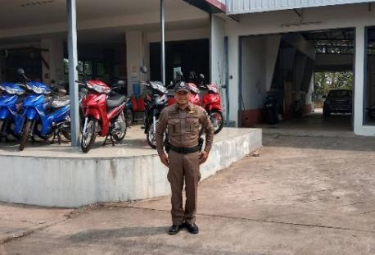
3 พ.ค.69 | ปรางค์กู่ 212 ว.4 ตรวจป้องกันเหตุ โรงเรียนปรางค์กู่  เหตุการณ์ทั่วไปปกติ | 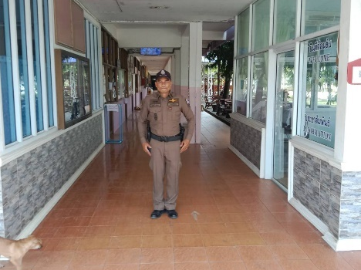

3.4 การป้องกันการแข่งรถในทางสาธารณะ
สายตรวจรถยนต์ และ สายตรวจรถจักยานยนต์ ได้มีการออกตรวจป้องกันการแข่งรถในทางสาธารณะ ในพื้นที่ จำนวนประจำเดือน พฤษภาคม 2569 จำนวน 6 ครั้ง
ตัวอย่างนำเสนอผลการปฏิบัติในรอบวัน เป็นประจำทุกวัน
วันที่ | ผลการปฏิบัติ | ภาพการปฏิบัติ
3 พ.ค.69 | สายตรวจรถยนต์ รถจักยานยนต์🚔  ว.4 บริเวณจุดเสี่ยง 🚨เปิดสัณญาณไฟวับวาบ🚨  ป้องกันเหตุ และการรวมกลุ่มขับขี่รถจักรยานยนต์🏍️แข่งรถบนทางสาธารณะ ในเขตรับผิดชอบ  ถนนปรางค์กู่-อุมทุมพร บริเวณบ้านหนองระนาม ไม่พบการรวมกลุ่มแข่งรถแต่อย่างใด  เหตุการณ์ปกติ❌ | 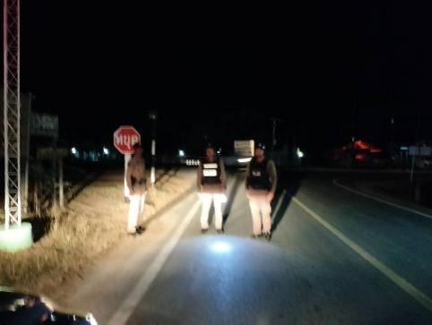
5 พ.ค.69 | สายตรวจรถยนต์ รถจักยานยนต์🚔  แข่งรถในทาง เส้นทางถนนรอง ปรางค์กู่-พอก ตรวจยึดพบการแข่งรถในทาง ยึดรถจักยายนต์ จำนวน 2 คัน เหตุการณ์ทั่วไปปกติ | 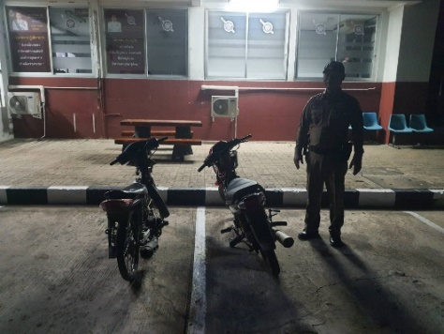
10 พ.ค.69 | สายตรวจรถยนต์ รถจักยานยนต์🚔  ว.4 บริเวณจุดเสี่ยง 🚨เปิดสัณญาณไฟวับวาบ🚨  ป้องกันเหตุ และการรวมกลุ่มขับขี่รถจักรยานยนต์🏍️แข่งรถบนทางสาธารณะ ในเขตรับผิดชอบ  ถนนปรางค์กู่-พอก บริเวณบ้านกู่ ไม่พบการรวมกลุ่มแข่งรถแต่อย่างใด  เหตุการณ์ปกติ❌ | 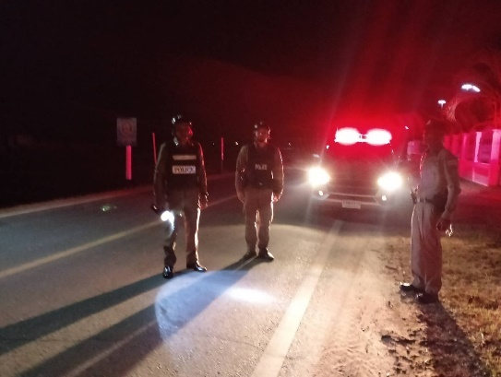

3.5 การระงับเหตุของสายตรวจ
ร้อยเวร ๒๐ สายตรวจรถยนต์ และ สายตรวจรถจักยานยนต์ และ สายตรวจตำบล ได้มีการออกตรวจระงับเหตุในพื้นที่ ประจำเดือน พฤษภาคม 2569 จำนวน 10 ครั้ง
มีภาพการายงานพอสังเขป

วันที่ | ผลการปฏิบัติ | ภาพการปฏิบัติ
3 พ.ค.69 | ปรางค์กู่ 20 พร้อมกำลัง  รับเเจ้งเหตุ ส่งเสียงดังภายในบ้าน ตรวจสอบเบื้องต้น เป็นการทะเลาะกันธรรมดา ว่า  กล่าวตักเตือนให้งดใช้เสียง | 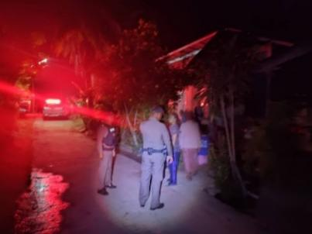
10 พ.ค.69 | ปรางค์กู่ 20 พร้อมกำลัง  รับเเจ้งเหตุ เมาอาละวาท ตรวจสอบเบื้องต้น เป็นการทะเลาะกันธรรมดา ว่ากล่าวตักเตือนให้งดใช้เสียง | 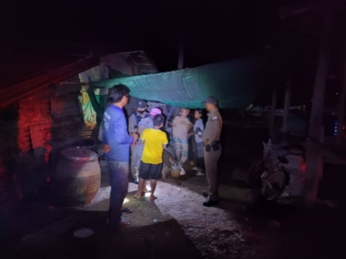
20 พ.ค.69 | ปรางค์กู่ 20 พร้อมกำลัง  รับเเจ้งเหตุ เมาอาละวาท ตรวจสอบเบื้องต้น เป็นการทะเลาะกันธรรมดา ว่ากล่าวตักเตือนให้งดใช้เสียง | 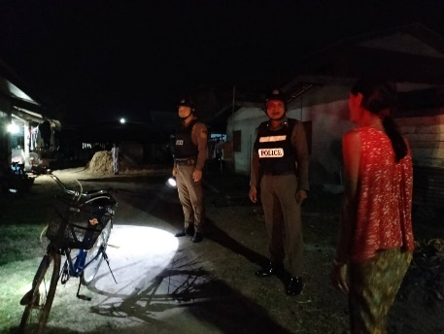

3.6 การช่วยเหลือบริการประชาชน
ร้อยเวร ๒๐ สายตรวจรถยนต์ และ สายตรวจรถจักยานยนต์ และ สายตารวจตำบล ได้มีการออกตรวจและได้ช่วยเหลือและบริการประชาชนในพื้นที่ ประจำเดือน พฤาภาคม 2569 จำนวน 3 ครั้ง

ครั้งที่ | ผลการปฏิบัติ | ภาพการปฏิบัติ
1 | วันที่ 6 พ.ค.2569 เวลาประมาณ 22.00 น.  - สายตรวจรถยนต์ ช่วยเหลือประชาชน รถจกรยานยนต์สายน้ำมันชำรุด น้ำมันหมด รถดับ ซ่อมเองไม่ได้ ซึ่งเป็นยามวิการ ร้านซ่อมปิด บริเวณหน้า ธนาคาร ธกส.  - ได้นำส่งรถจักรยานยนต์ถึงบ้านอย่างปลอดภัย | 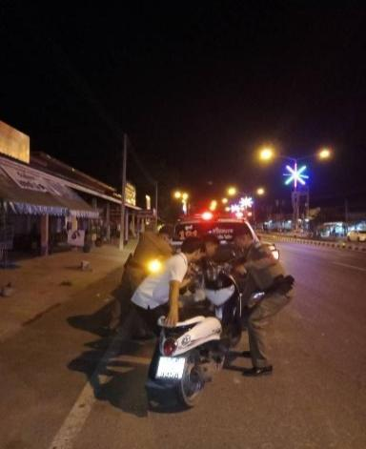

3.7 การตรวจค้นบุคคลและยานพาหนะต้องสงสัย
ชุดปฏิติการสายตรวจ และสายตรวจตำบล ได้ออกตรวจพื้นที่พบ บุคคลและยานพาหนะ ได้ดำเนินการตรวจค้นเป็นประจำทุกวัน
มีภาพรายงานพอสังเขป
วันที่ | ผลการปฏิบัติ | ภาพการปฏิบัติ
6  พ.ค.69 | ปรางค์กู่สายตรวจรถจักยานยนต์ ตรวจค้น กลุ่มวัยรุ่นรวมตัว บริเวณสระน้ำหนองบัว ไม่พบสิ่งผิดกฏหมาย ประชาสัมพันธ์ให้แยกย้าย  กลับที่พัก | 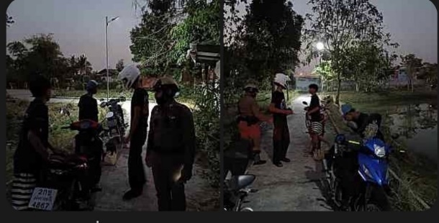

3.8 ผลการจับกุม
ร้อยเวร ๒๐ สายตรวจรถยนต์ และ สายตรวจรถจักยานยนต์ และ สายตรวจตำบล ได้มีปฏิบัติและมีผลการจับกุม ประจำเดือน พฤษภาคม 2569 จำนวน 0 ราย

ลำดับ | ผลการปฏิบัติ | ภาพการปฏิบัติ
1 | - | -

3.8 การตั้งจุดตรวจ
สายงานป้องกันปราบปรามมีการตั้งจุดตรวจป้องกันปราบปรามอาชญากรรม ตามแผนการตั้งจุดตรวจ ประจำเดือน พฤษภาคม 2569 จำนวน 0 ครั้ง

ภาพรายงานพอสังเขป
ลำดับ | ผลการปฏิบัติ | ภาพการปฏิบัติ
1 | - | -

3.9 กิจกรรมชุดมวลชนสัมพันธ์

#มอบสิ่งของพระราชทานช่วยเหลือผู้ประสบอัคคีภัย
วันที่ 18 พฤษภาคม พ.ศ.2569 เวลา 09.00 น.ข้าราชการตำรวจจิตอาสาสถานีตำรวจภูธรปรางค์กู่
ร่วมพิธีมอบสิ่งของพระราชทานมูลนิธิประชานุเคราะห์ในพระบรมราชูปถัมภ์ เพื่อช่วยเหลือผู้ประสบอัคคีภัย โดยมี นายอนุรัตน์ ธรรมประจำจิต ผู้ว่าราชการจังหวัดศรีสะเกษ เป็นประธานในพิธี มอบสิ่งของพระราชทาน (เครื่องครัวเครื่องนอน) ของมูสนิธิราชประชานุเคราะห์ ในพระบรมราชูปถัมภ์ พร้อมให้กำลังใจแก่ผู้ประสบภัยจากอัคคีภัย ณ บ้าน เลขที่ 22 บ้านกุดปราสาท หมู่ 3 ต.สมอ อ.ปรางค์กู่ จ.ศรีสะเกษ มีหัวหน้าส่วนราชการ พร้อมทั้งผู้นำชุมชน กำนัน ผู้ใหญ่บ้าน ร่วมเป็นเกียรติในพิธี

#ตำรวจจิตอาสาบริจาคโลหิต
"เราทำความดีด้วยหัวใจ วันที่ 15 พฤษภาคม 2569 เวลา 08.30 เป็นต้นไป น. ณ ห้องประชุมตำรวจภูธรจังหวัดศรีสะเกษ จังหวัดศรีสะเกษ ***การปฎิบัติ
ด้วยเหล่ากาชาดจังหวัดศรีสะเกษ ร่วมกับ ธนาคารเลือดโรงพยาบาลศรีสะเกษ ภ.จว.ศรีสะเกษ ตำรวจจิตอาสาสถานีตำรวจภูธรปรางค์กู่ ร่วมบริจาคโลหิตในกิจกรรมจิตอาสาบริจาคโลหิต ณ ห้องปฏิบัติการด้านล่างอาคาร ภ.จว.ศรีสะเกษ

4.งานจราจร
4.1 เจ้าหน้าที่ตำรวจจราจรได้มีการอำนวยความสะดวกด้านการจราจร และดูแลความปลอดภัยของประชาชน หน้าสถานศึกษาและจุดบริการต่าง ๆ ประจำเดือน พฤษภาคม 2568 จำนวน 30 ครั้ง
นำเสนอผลการปฏิบัติในรอบ ๑ วัน แสดงรายงานผลพอสังเขป
ครั้งที่ | ผลการปฏิบัติ | ภาพการปฏิบัติ
1 | วันที่ 4 พ.ค.69 ว.4 ตลาดนัดคนเดิน | 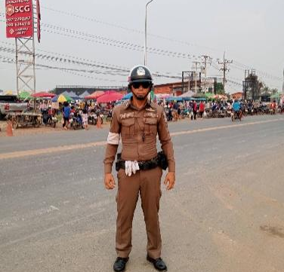
2 | วันที่ 4 พ.ค.69 ว.4 รร.ปรางค์กู่ | 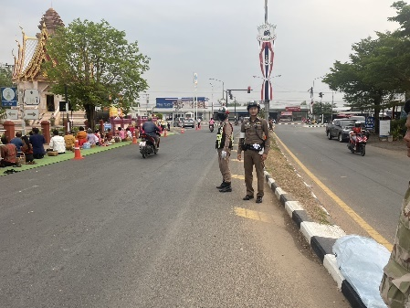
3 | วันที่ 5 พ.ค.69 ว.4 แยกตลาด | 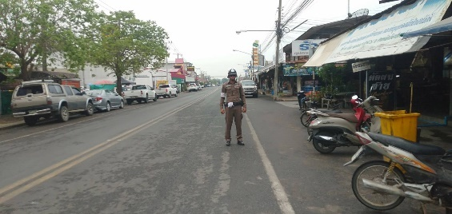
4 | วันที่ 18 พ.ค.69 ว.4 อำนวยความสะดวกงานมอบของพระราชทาน | 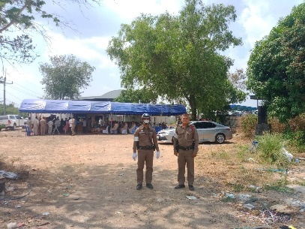
5 | วันที่ 4 พ.ค.69 ว.4 ป้อมยามที่พักสายตรวจ | 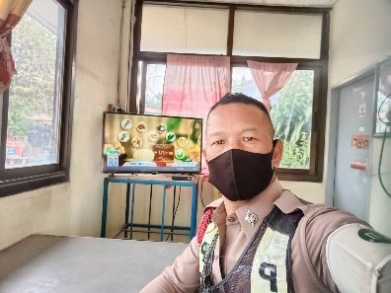

การกวดขันวินัยจราจร
แสดงรายงานพอสังเขป
วันที่ | กิจกรรม | ภาพการปฏิบัติ
5 พ.ค.69 | พ.ต.ท.สุทัศน์ ประรัมย์ สวป.สภ.ปรางค์กู่ หัวหน้าชุด  อบรมปล่อยแถวชี้แจงภาระกิจ  ตั้งจุดตรวจ ป้องกันอาชญากรรม และกวดขันวินัยจราจรตั้งแต่เวลา 12.00 น ถึง 15.00 น ตรวจสอบกำลัง มีอุปกรณ์ประจำกาย กล้อง พร้อมปฏิบัติ | 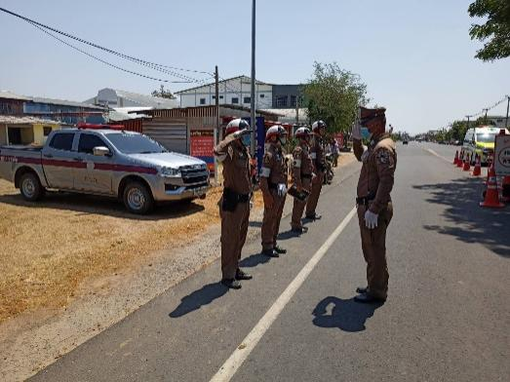

ผลการจับกุมคดีจราจร
ประจำเดือน พฤษภาคม 2569
1.ผลการกวดขันจับกุมการกระทำผิดกฎหมายจราจร 10 ข้อหาหลัก
มาตรการ | จำนวนที่ถูกจับกุม (คน)
1.ความเร็วเกินกำหนด | 0
2.ขับรถย้อนศร | 0
3.ฝ่าฝืนสัญญาณไฟจราจร | 0
4.ไม่มีใบขับขี่ | 30
5.ไม่คาดเข็มขัดนิรภัย | 0
6.แซงในที่คับขัน | 0
7.เมาสุรา | 1
8.ไม่สวมใส่หมวกนิรภัย | 25
9.มอเตอร์ไซค์ไม่ปลอดภัย | 15
10.ใช้โทรศัพท์ขณะขับรถ | 0
รวม | 71

5. งานอำนวยการ

แผนงาน/โครงการ/กิจกรรม | ตัวชี้วัด/สาระสำคัญ (แผนงาน/โครงการ/กิจกรรม) | หน่วยรับผิดชอบ |  | ผลการดำเนินการ | ระยะเวลา
แผนงาน/โครงการ/กิจกรรม | ตัวชี้วัด/สาระสำคัญ (แผนงาน/โครงการ/กิจกรรม) | หลัก | หน่วยปฏิบัติ | ผลการดำเนินการ | ระยะเวลา
กิจกรรม : เข้าแถวเคารพธงชาติ ประจำสัปดาห์ 4 ครั้ง/เดือน | - เรียกแถวตรวจยอดกำลังพล  - ตรวจเครื่องแต่งกายของข้าราชการตำรวจในสังกัด  - ตรวจเช็คสิ่งของหลวงที่เจ้าหน้าที่เบิกไปใช้งาน เช่น อาวุธปืน รถยนต์หลวง รถจักยานยนต์หลวง อื่นๆ | งานอำนวยการ | ทุกสายงาน | 1. จัดประชุมชี้แจง ตรวจเครื่องแต่งกาย ก่อนการออกปฏิบัติหน้าที่  2. ซักซ้อมการฝึกก่อนการเข้าระงับเขตบุคคลวิกลจริต คุ้มคลั่ง คนบ้า เพื่อความปลอดภัยของทางเจ้าหน้าที่ และบุคคลรอบข้าง  3.ตรวจเช็คของหลวงว่ายังมีประสิทธิภาพในการปฏิบัติงาน หรือการปฏิบัติหน้าที่ | เดือน  พฤษภาคม 2569

วันที่ 18 พฤษภาคม 2568 น. เวลา 08.00 น. พ.ต.อ.ขวัญเมือง โกสุมา ผกก.สภ.ปรางค์กู่ พ.ต.ท.ชาญชัย ลีประโคน รอง.ผกก.ป.สภ.ปรางค์กู่ พ.ต.ท.ณัฏฐวุฒิ ประจญ รอง ผกก.สส.สภ.ปรางค์กู่ ข้าราชการตำรวจสถานีตำรวจภูธรปรางค์กู่ พร้อมด้วยอาสาชุดตำรวจบ้าน
ร.ต.อ.วีรวุฒิ คำมา รอง สวป.สภ.ปรางค์กู่ ปฏิบัติหน้าที่ร้อยเวร 20 ได้เรียกแถวข้าราชการตำรวจสถานีตำรวจภูธรปรางค์กู่ เวลา 08.00 น.
- เข้าแถวเคารพธงชาติ
- สวดมนต์ไหว้พระ
- กล่าวคำสัตย์ปฏิญาณ
- กล่าวบทปลงใจ
- กล่าวอุดมคติตำรวจ
พ.ต.อ.ขวัญเมือง โกสุมา ผกก.สภ.ปรางค์กู่
- ประชุมชี้แจงข้อราชการ ตรวจเครื่องแต่งกาย ทรงผม อาวุธปืน อุปกรณ์ ยานพาหนะ อื่นๆ
